Информация
о дистанционном обучении учащихся МБУ ДО «Детская школа искусств»
Тетюшского муниципального района РТ с 18.05.20 – 22.05.20

№ | ФИО | Предмет, группа | Дата | Задание | Форма контроля
1 | Голова Владлена Юрьевна | «Вокальный ансамбль»  1-7 класс. | 18.05.2020 | Сдача зачета по песням: «Любимая школа» (https://youtu.be/e7yLYqSTYKM), «Школа, школа, двери распахни» (https://youtu.be/6vRYRq13PD0), «Школьное попурри» (https://youtu.be/-XHDigz-H-U). Просмотр видеороликов, аудиозаписей.  Домашнее задание: пропевать песни в характере в течении летних каникул. | Отправка ссылок на видеоролики песен, отправка аудиозаписей фонограмм песен «+» и «-» и задания в группе в WhatsAPP.  Отчет: видео с выученными песнями на электронную почту или запись видео на Ютуб -канале и ссылки снятого видео учащихся в WhatsAPP педагога.
2 | Голова Владлена Юрьевна | "Хоровое пение"  1-7 класс | 21.05.2020 | Сдача зачета по песням: «Любимая школа» (https://youtu.be/e7yLYqSTYKM), «Школа, школа, двери распахни» (https://youtu.be/6vRYRq13PD0). Просмотр видеороликов, аудиозаписей.  Домашнее задание: пропевать песни в характере в течении летних каникул. | Отправка ссылок на видеоролики песен, отправка аудиозаписей фонограмм песен «+» и «-», задания в группе в WhatsAPP.  Зачет: видео с выученными песнями прислать на электронную почту или записать видео на Ютуб -канале и ссылки видео отправить в WhatsAPP педагога.
3 | Голова Владлена Юрьевна | «Доп.вокал»  Майоров Максим  4 класс | 18.05.2020 | Сдача зачета по песням:  - Вокализ №1. Абт (-)  - На безымянной высоте. В.Блантер (-)  Домашнее задание: пропевать песни в характере в течении летних каникул.  (Приложение 2.) | Отправка рекомендательных файлов, видеозаписей в WhatsAPP учащегося.  Зачет: видео с выученными песнями прислать на электронную почту или записать видео на Ютуб -канале и ссылки видео отправить в WhatsAPP педагога.
4 | Голова Владлена Юрьевна | «Доп.вокал»  Мавлиханова Ралина  2 класс | 18.05.2020 | Сдача зачета по песням:  - Песня солдата. Г.Гладков (-)  - Деньки стоят погожие. Е.Птичкин (-)  Домашнее задание: пропевать песни в характере в течении летних каникул.  (Приложение.) | Отправка рекомендательных файлов, видеозаписей в WhatsAPP учащегося.  Зачет: видео с выученными песнями прислать на электронную почту или записать видео на Ютуб -канале и ссылки видео отправить в WhatsAPP педагога.
5 | Голова Владлена Юрьевна | «Спец..вокал»  Абросимов Максим  3 класс | 18.05.2020 | Сдача зачета по песням:  - Вокализ №10.Абт (-)  - Память. А.Петров (-)  Домашнее задание: пропевать песни в характере в течении летних каникул.  (Приложение.) | Отправка рекомендательных файлов, видеозаписей в WhatsAPP учащегося.  Зачет: видео с выученными песнями прислать на электронную почту или записать видео на Ютуб -канале и ссылки видео отправить в WhatsAPP педагога.
6 | Голова Владлена Юрьевна | «Доп.вокал»  Вавилина Полина  6 класс | 19.05.2020 | Сдача зачета по песням:  - Вокализ №4.Конконе (-)  - Журавли.. Я.Френкель (-)  Домашнее задание: пропевать песни в характере в течении летних каникул.  (Приложение.) | Отправка рекомендательных файлов, видеозаписей в WhatsAPP учащегося.  Зачет: видео с выученными песнями прислать на электронную почту или записать видео на Ютуб -канале и ссылки видео отправить в WhatsAPP педагога.
7 | Голова Владлена Юрьевна | «Доп.вокал»  Большаков Женя  4 класс | 19.05.2020 | Сдача зачета по песням:  - Вокализ №5.Абт (-)  - Офицеры.. О.Газманов (-)  Домашнее задание: пропевать песни в характере в течении летних каникул.  (Приложение.) | Отправка рекомендательных файлов, видеозаписей в WhatsAPP учащегося.  Зачет: видео с выученными песнями прислать на электронную почту или записать видео на Ютуб -канале и ссылки видео отправить в WhatsAPP педагога.
8 | Голова Владлена Юрьевна | «Доп.вокал»  Голова Иветта  7 класс | 19.05.2020 | Сдача зачета по песням:  - Песенка Пепитты. И.Дунаевский (-) https://youtu.be/muF_YrObudI  - Джамайка. Автор неизвестен. Перевод Мирзоян. (-)  https://youtu.be/da-2u1NxuNw  Домашнее задание: пропевать песни в характере в течении летних каникул. | Урок в реальном режиме.  Зачет: выучить песни и исполнить их в реальном режиме занятия. Записать видео  на Ютуб -канале и ссылки видео отправить в WhatsAPP педагога.
9 | Голова Владлена Юрьевна | «Доп.вокал»  Кулумбегова Ирина  4 класс | 19.05.2020 | Сдача зачета по песням:  - Вокализ №5.Абт (-)  - На безымянной высоте. В.Блантер(-)  Домашнее задание: пропевать песни в характере в течении летних каникул.  (Приложение.) | Отправка рекомендательных файлов, видеозаписей в WhatsAPP учащегося.  Зачет: видео с выученными песнями прислать на электронную почту или записать видео на Ютуб -канале и ссылки видео отправить в WhatsAPP педагога.
10 | Голова Владлена Юрьевна | «Доп.вокал»  Халиуллина Риналя  3 класс | 20.05.2020 | Сдача зачета по песням:  - Вокализ 10. Дж.Конконе (-)  - Обелиск. Р.Зонова (-)  Домашнее задание: пропевать песни в характере в течении летних каникул.  (Приложение.) | Отправка рекомендательных файлов, видеозаписей в WhatsAPP учащегося.  Зачет: видео с выученными песнями прислать на электронную почту или записать видео на Ютуб -канале и ссылки видео отправить в WhatsAPP педагога.
11 | Голова Владлена Юрьевна | «Спец..вокал»  Семенова Маша  2 класс | 20.05.2020 | Сдача зачета по песням:  - Вокализ 1. Г.Зейдлер (-)  - Крылатые качели. Е.Крылатов (-)  Домашнее задание: пропевать песни в характере в течении летних каникул.  (Приложение.) | Отправка рекомендательных файлов, видеозаписей в WhatsAPP учащегося.  Зачет: видео с выученными песнями прислать на электронную почту или записать видео на Ютуб -канале и ссылки видео отправить в WhatsAPP педагога.
12 | Голова Владлена Юрьевна | «Доп.вокал»  Шумилкин Никита  5 класс | 20.05.2020 | Сдача зачета по песням:  - Земляки. В.Мигуля (-)  - Память. А.Петров (-)  Домашнее задание: пропевать песни в характере в течении летних каникул.  (Приложение.) | Отправка рекомендательных файлов, видеозаписей в WhatsAPP учащегося.  Зачет: видео с выученными песнями прислать на электронную почту или записать видео на Ютуб -канале и ссылки видео отправить в WhatsAPP педагога.
13 | Голова Владлена Юрьевна | «Спец..вокал»  Стадник Василий  1 класс | 20.05.2020 | Сдача зачета по песням:  - Песенка о шпаге. Е.Крылатов (-)  - Русская народная песня «Перевоз Дуня держала» (-)  Домашнее задание: пропевать песни в характере в течении летних каникул.  (Приложение.) | Отправка рекомендательных файлов, видеозаписей в WhatsAPP учащегося.  Зачет: видео с выученными песнями прислать на электронную почту или записать видео на Ютуб -канале и ссылки видео отправить в WhatsAPP педагога.
14 | Голова Владлена Юрьевна | «Спец..вокал»  Гумерова Венера  1 класс | 21.05.2020 | Сдача зачета по песням:  - Дождь пойдет по улице. В.Шаинский (-)  - Сказка не кончается. О.Романова (-)  Домашнее задание: пропевать песни в характере в течении летних каникул.  (Приложение.) | Отправка рекомендательных файлов, видеозаписей в WhatsAPP учащегося.  Зачет: видео с выученными песнями прислать на электронную почту или записать видео на Ютуб -канале и ссылки видео отправить в WhatsAPP педагога.
15 | Голова Владлена Юрьевна | «Доп.вокал»  Николаева Ангелина  5 класс | 21.05.2020 | Сдача зачета по песням:  1. Вокализ №10. Г.Зейдлер (-)  2. Березовый сок. В.Баснер (-)  Домашнее задание: пропевать песни в характере в течении летних каникул.  (Приложение.) | Отправка рекомендательных файлов, видеозаписей в WhatsAPP учащегося.  Зачет: видео с выученными песнями прислать на электронную почту или записать видео на Ютуб -канале и ссылки видео отправить в WhatsAPP педагога.
16 | Голова Владлена Юрьевна | «Спец..вокал»  Фирсова Настя  1 класс | 21.05.2020 | Сдача зачета по песням:  1. Заводные игрушки. Е.Крылатов (-)  2. Русская народная песня «Перевоз Дуня держала» (-)  Домашнее задание: пропевать песни в характере в течении летних каникул.  (Приложение.) | Отправка рекомендательных файлов, видеозаписей в WhatsAPP учащегося.  Зачет: видео с выученными песнями прислать на электронную почту или записать видео на Ютуб -канале и ссылки видео отправить в WhatsAPP педагога.
17 | Голова Владлена Юрьевна | «Спец..вокал»  Нестерова Маша  1 класс | 22.05.2020 | Сдача зачета по песням:  1. Наш край. Д.Кабалевский (-)  2. Мы живем в гостях у лета. Е.Птичкин (-)  Домашнее задание: пропевать песни в характере в течении летних каникул.  (Приложение.) | Отправка рекомендательных файлов, видеозаписей в WhatsAPP учащегося.  Зачет: видео с выученными песнями прислать на электронную почту или записать видео на Ютуб -канале и ссылки видео отправить в WhatsAPP педагога.
18 | Голова Владлена Юрьевна | «Спец..вокал»  Портнова Настя  5 класс | 22.05.2020 | Сдача зачета по песням:  1. Вокализ №3. Г.Зейдлер (-)  2. Ласточка. Е.Крылатов (-)  Домашнее задание: пропевать песни в характере в течении летних каникул.  (Приложение.) | Отправка рекомендательных файлов, видеозаписей в WhatsAPP учащегося.  Зачет: видео с выученными песнями прислать на электронную почту или записать видео на Ютуб -канале и ссылки видео отправить в WhatsAPP педагога.
 | Голова Владлена Юрьевна | «Спец..вокал»  Мингалеева Алина  3 класс | 22.05.2020 | Сдача итогового экзамена по вокалу. Программа:  1. Вокализ №1. Г.Пановка (-)  2. О, Волга моя! Л.Батыркаева (-)  3. Забыли вы! А.Оппель (-)  4. Р.Н.П. «Помню, я еще молодушкой была» (-)  (Приложение.) | Отправка рекомендательных файлов, видеозаписей в WhatsAPP учащегося.  Зачет: видео с выученными песнями прислать на электронную почту или записать видео на Ютуб -канале и ссылки видео отправить в WhatsAPP педагога.
 | Голова Владлена Юрьевна | «Спец..вокал»  Голованова Саша  3 класс | 22.05.2020 | Сдача зачета по песням:  1. Вокализ №4. Дж.Конконе (-)  2. Была весна. А.Дубравин (-)  Домашнее задание: пропевать песни в характере в течении летних каникул.  (Приложение.) | Отправка рекомендательных файлов, видеозаписей в WhatsAPP учащегося.  Зачет: видео с выученными песнями прислать на электронную почту или записать видео на Ютуб -канале и ссылки видео отправить в WhatsAPP педагога.

Приложение .

Ссылки и скриншоты видеозаписей зачета и экзамена по вокалу под фонограммы (-)
- Халиуллина Р. /Обелиск. Р.Зонова/
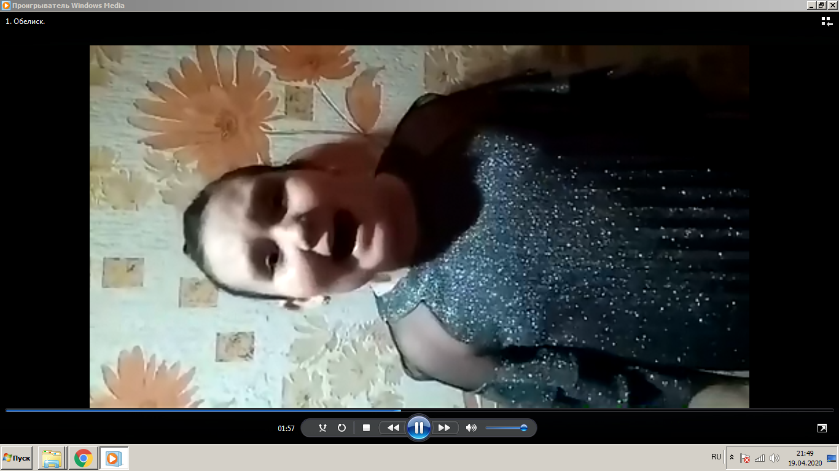
2. Абросимов М./ Вокализ №10. Абт - https://youtu.be/9zhulJRjmb0/
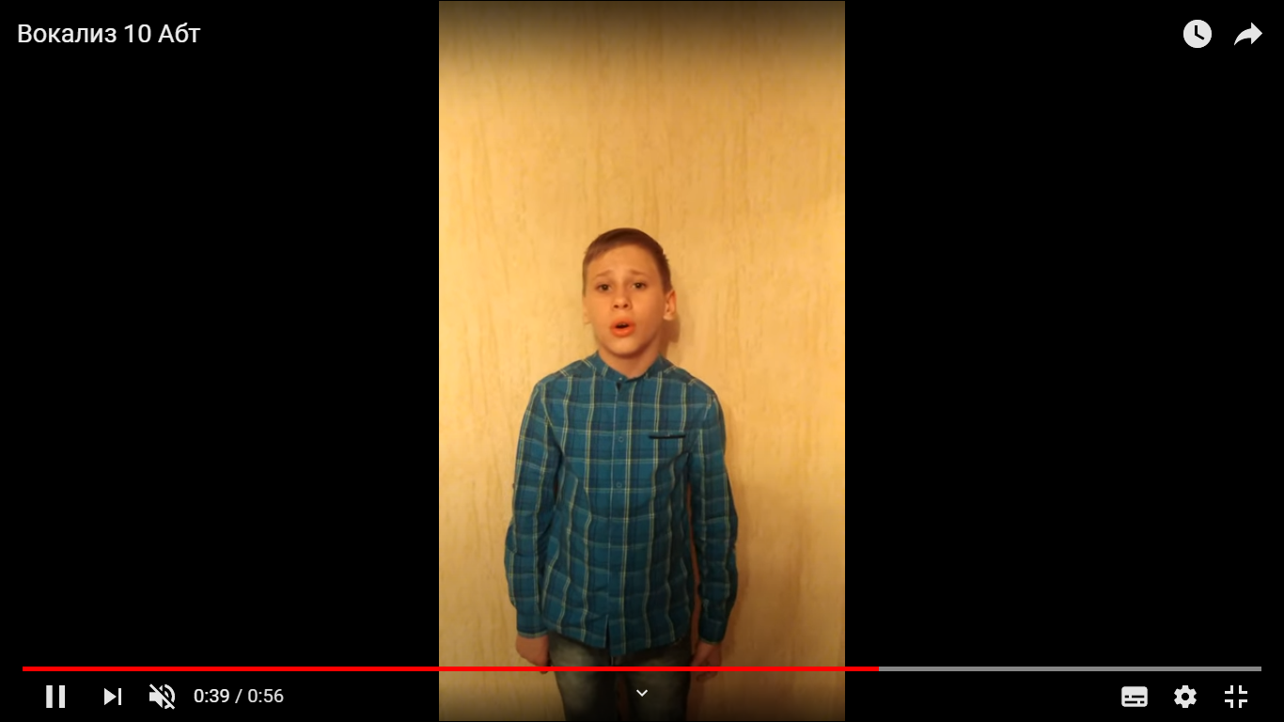

- Нестерова М., 1 кл. /Наш край. Д.Кабалевский/
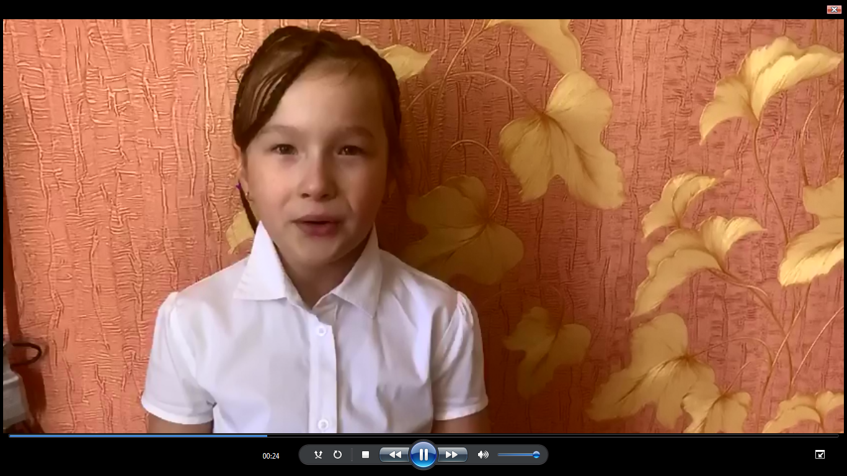

- Абросимов М./ Память.А.Петров - https://www.youtube.com/watch?v=v0dhl3LadD4&t=48s/

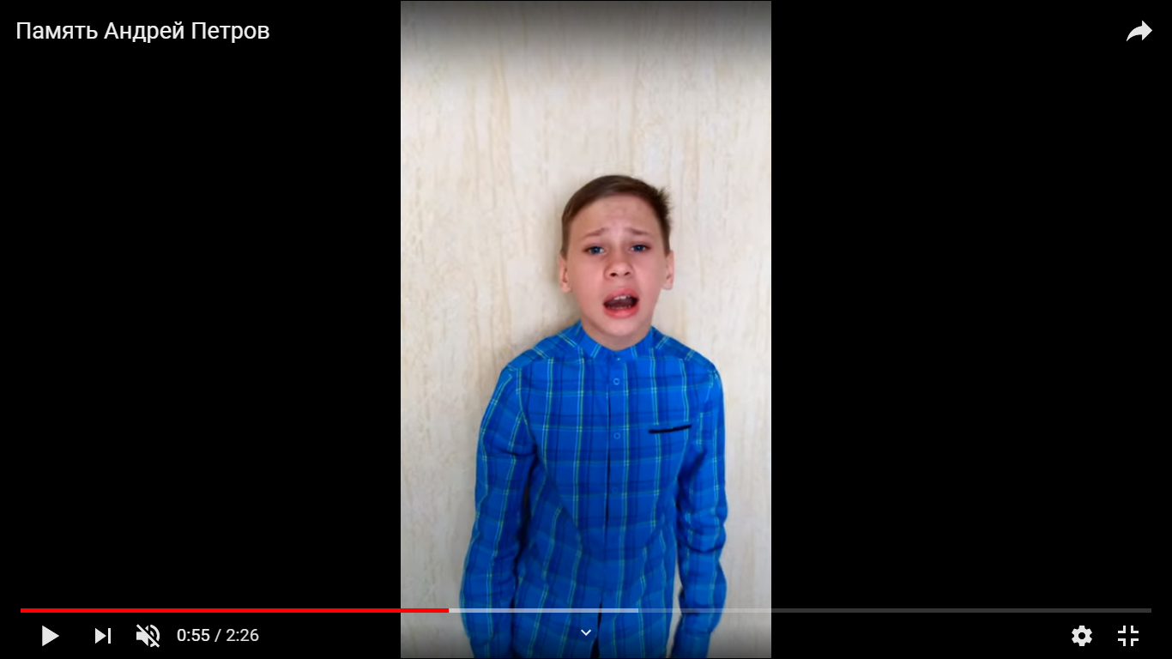

- Кулумбегова Ира /Вокализ 5. Абт. /

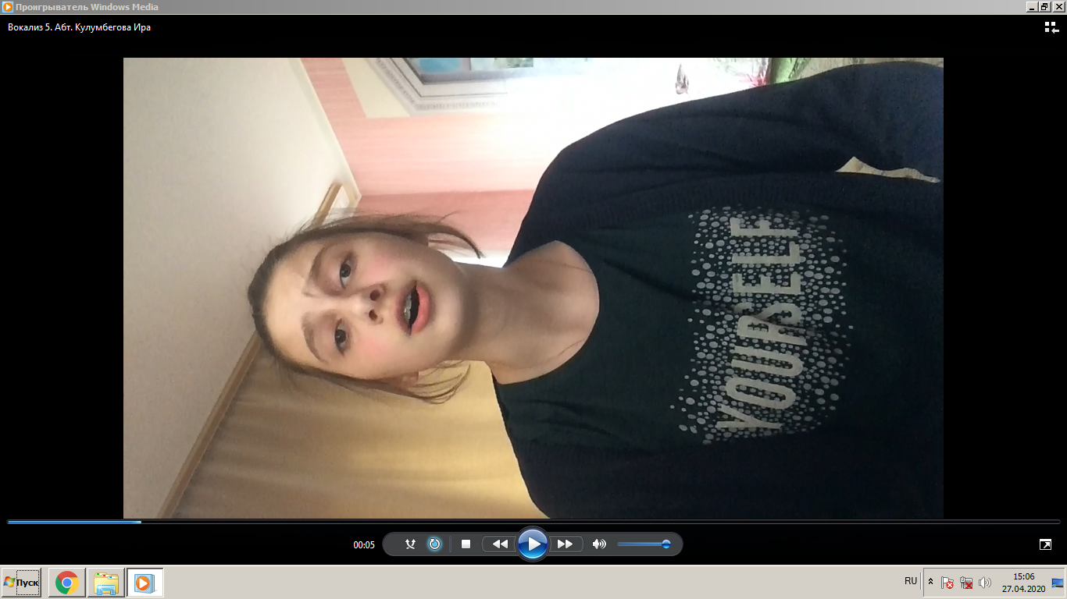
- Мавлиханова Ралина. /Деньки стоят погожие. Е.Птичкин/

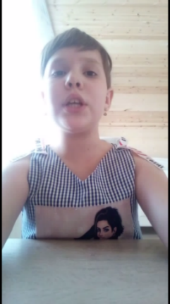

- Песня солдата. Мавлиханова Ралина

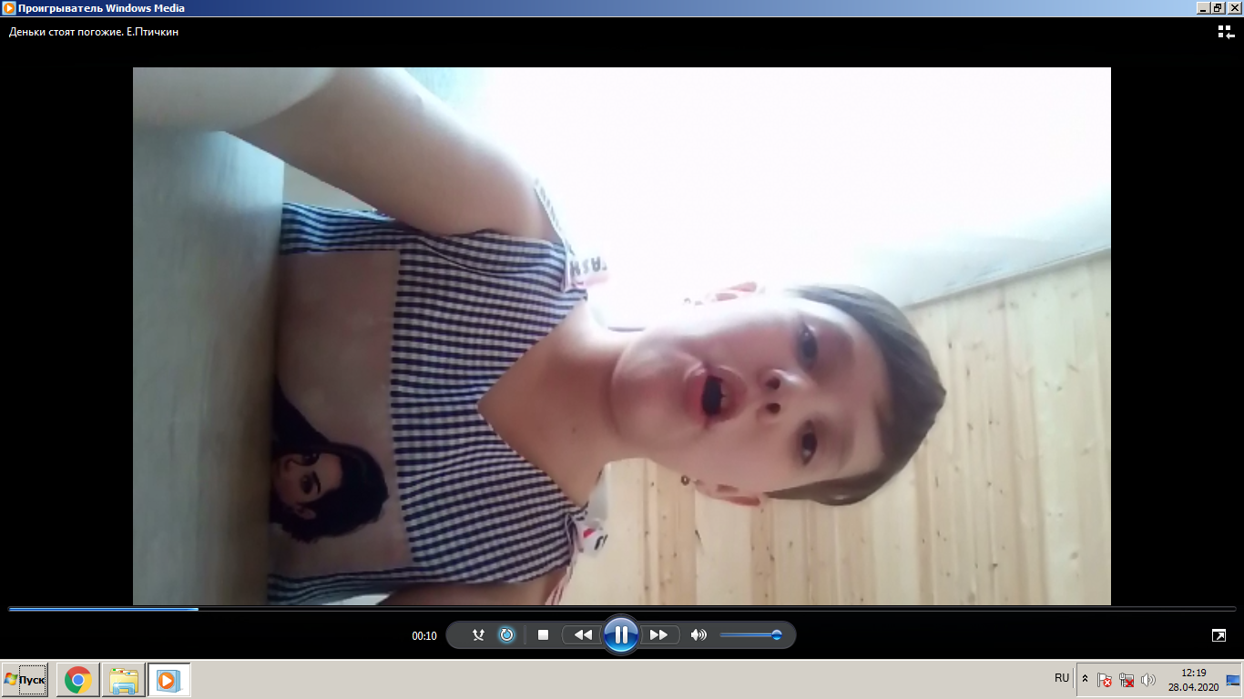

- Кулумбегова Ирина /На безымянной высоте. В.Баснер/
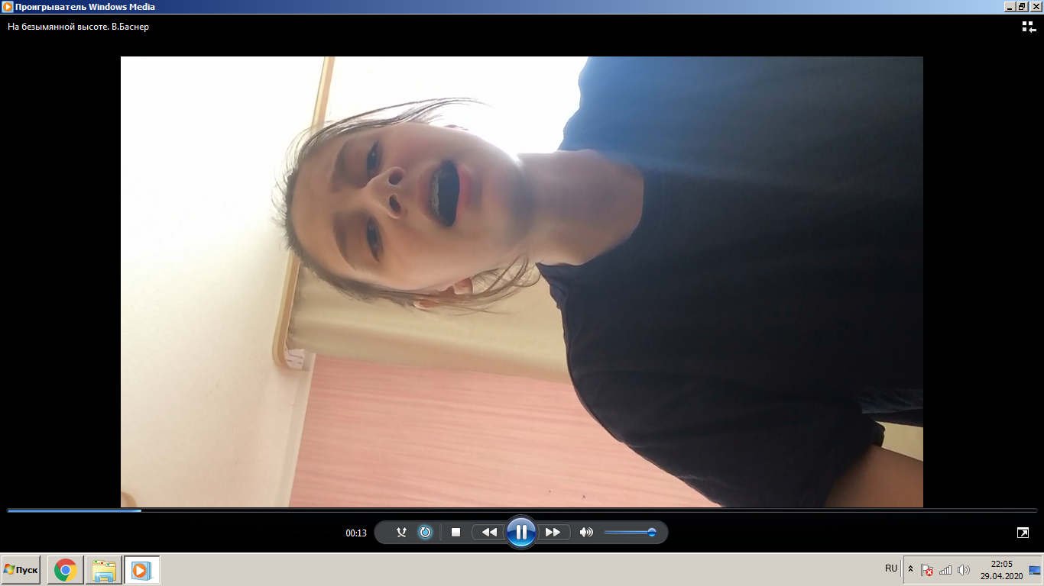
- Вавилина Полина
https://vk.com/video550127632_456239033 (вокализ)

- Семенова Маша /Школа, школа, двери распахни. А.Ермолов/

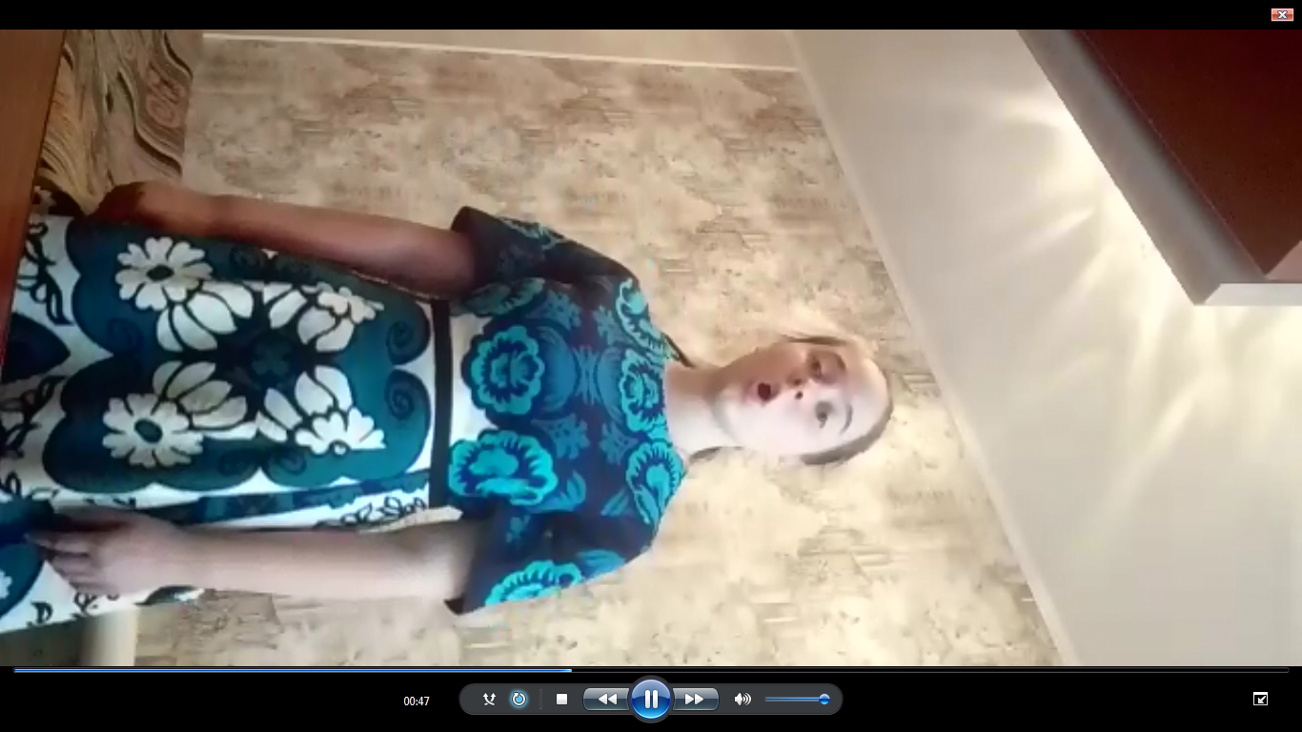
- Семенова Маша. /Крылатые качели. Е.Крылатов/
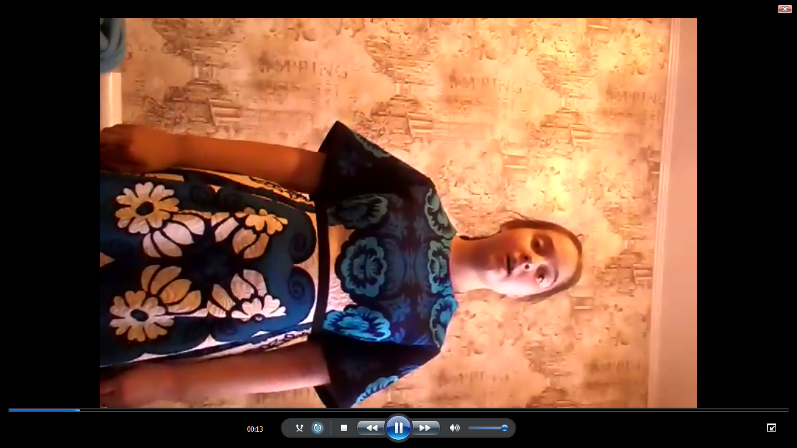

- Николаева Ангелина. /Любимая школа. А.Ермолов/

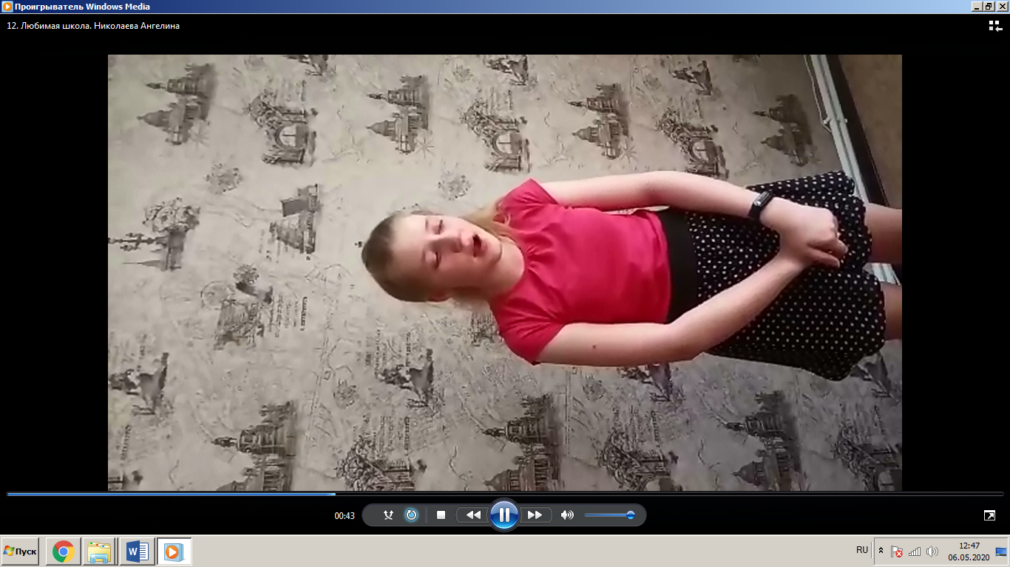
- Фирсова Настя./ Любимая школа. А.Ермолов/

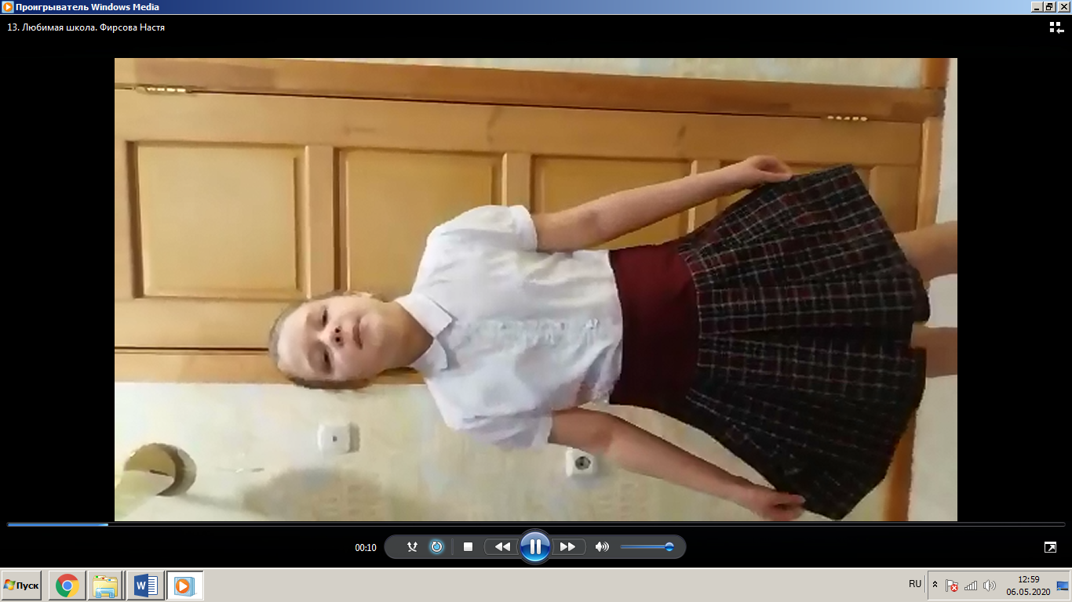

- Фирсова Настя /Школа, школа двери распахни А.Ермолов/

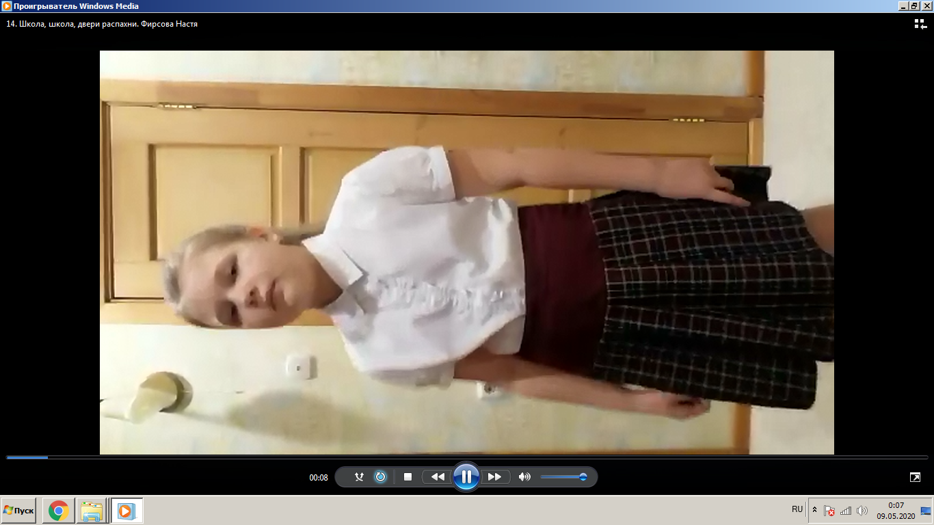
- Фирсова Настя. /Заводные игрушки. Е.Крылатов/
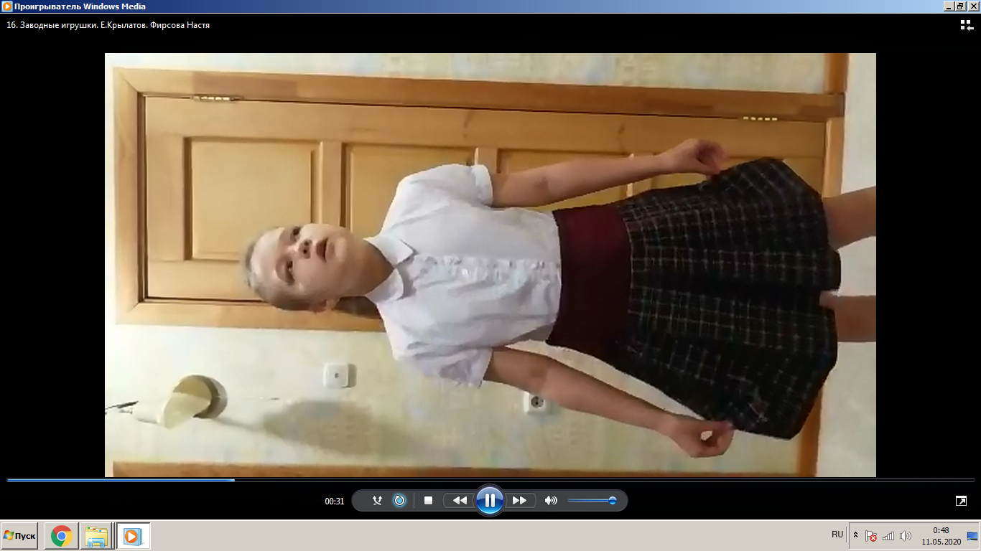
- Фирсова Настя. /Р.Н.П. Перевоз Дуня держала/

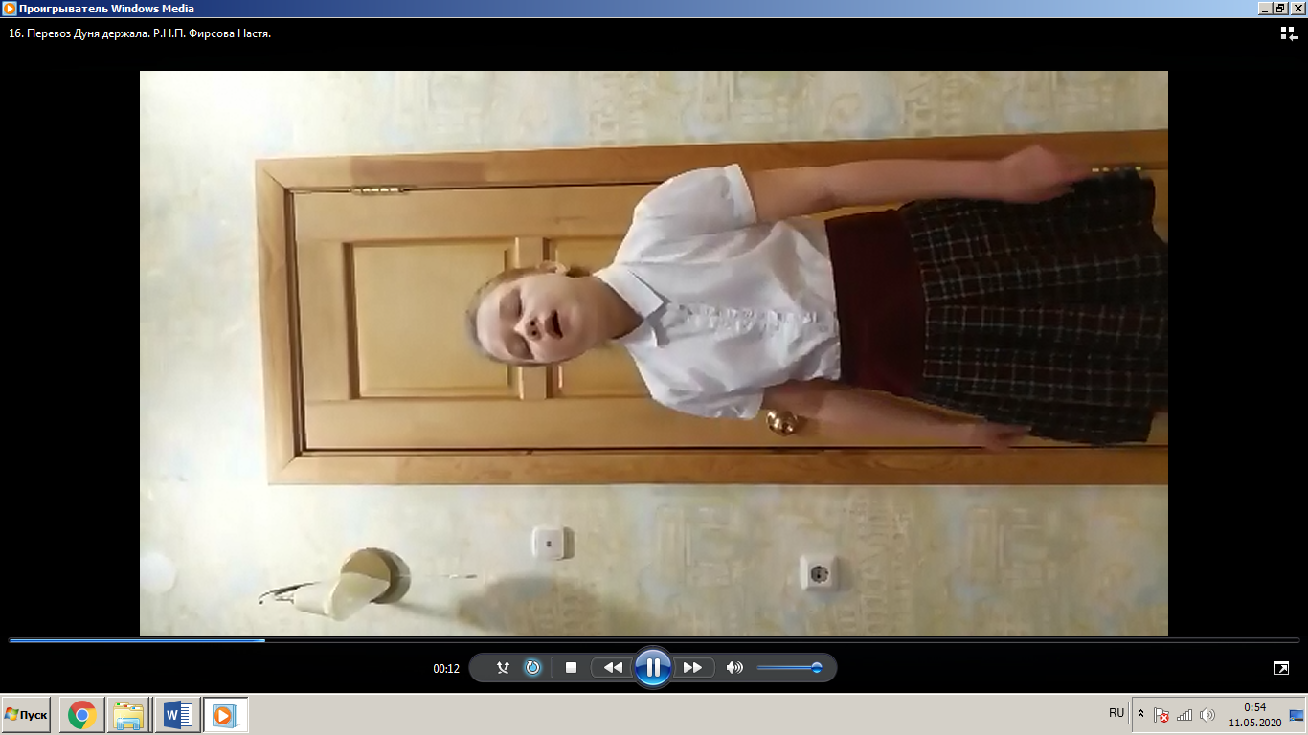

- Школьное попурри. Фирсова Настя /https://www.youtube.com/watch?v=FG2c-dwb1n8/

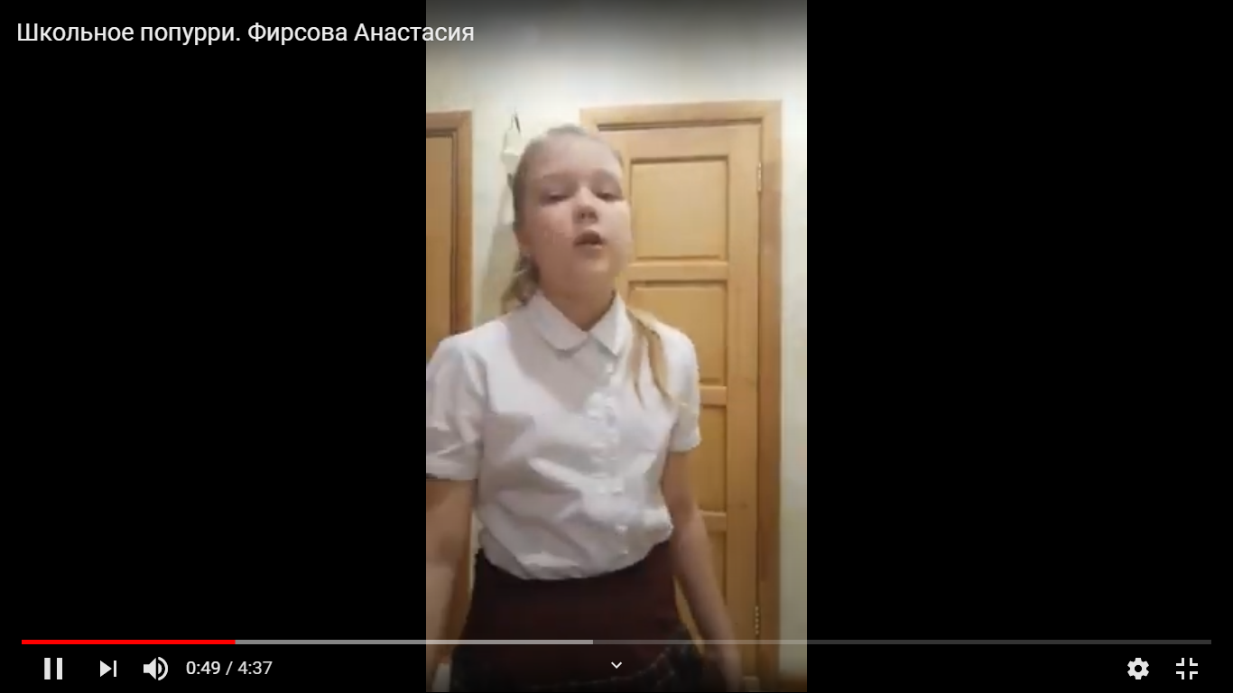

18.Халиуллина Риналя. /Вокализ 10. Дж.Конконе/
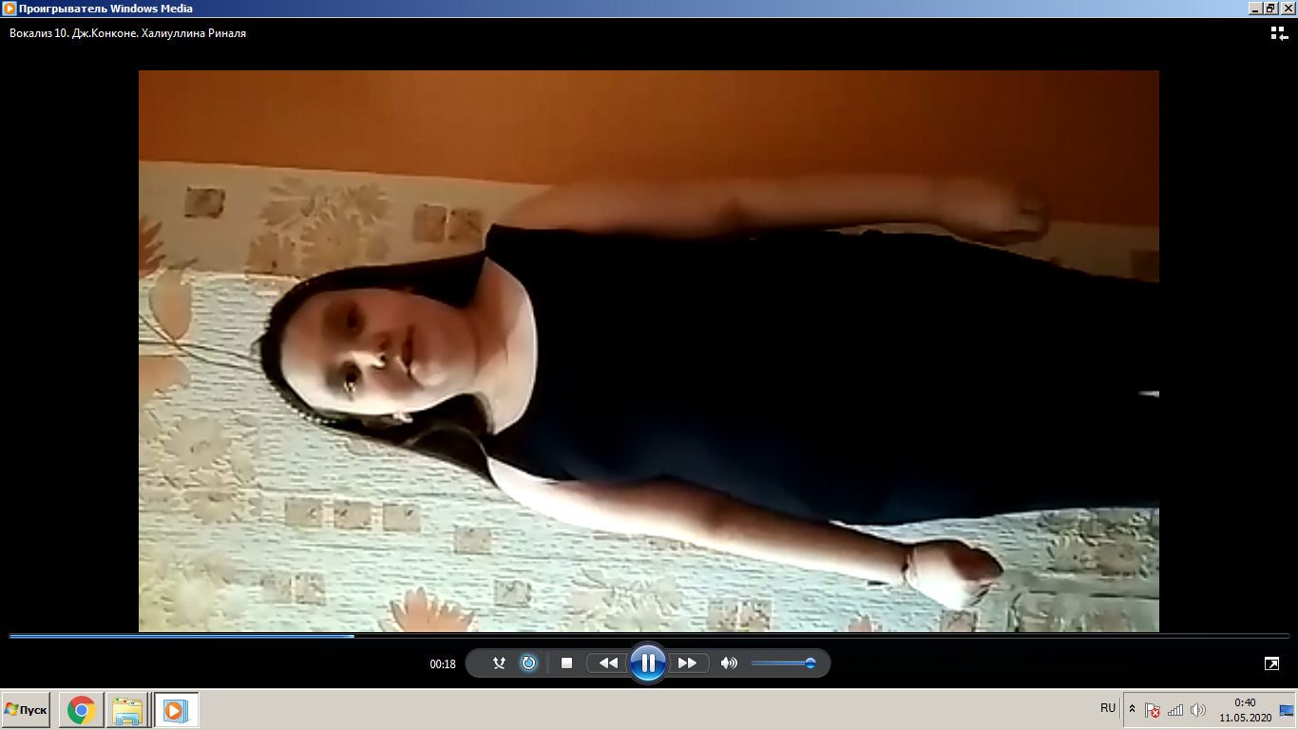
- Мингалеева Алина
/ Итоговый экзамен по специальности «Вокальное исполнительство»./

- О, Волга, моя! Л.Батыркаева, М.Миншин, рус. текст С.Малышев.
https://yadi.sk/i/-JTEpV1q-ilcLw
2. Забыли вы! А.Оппель, П.Козлов. https://yadi.sk/i/TGi0rIgPMuzwMw
3. Русская народная песня «Помню я еще молодушкой была» -
https://yadi.sk/i/2NNbTN48LcHbNQ

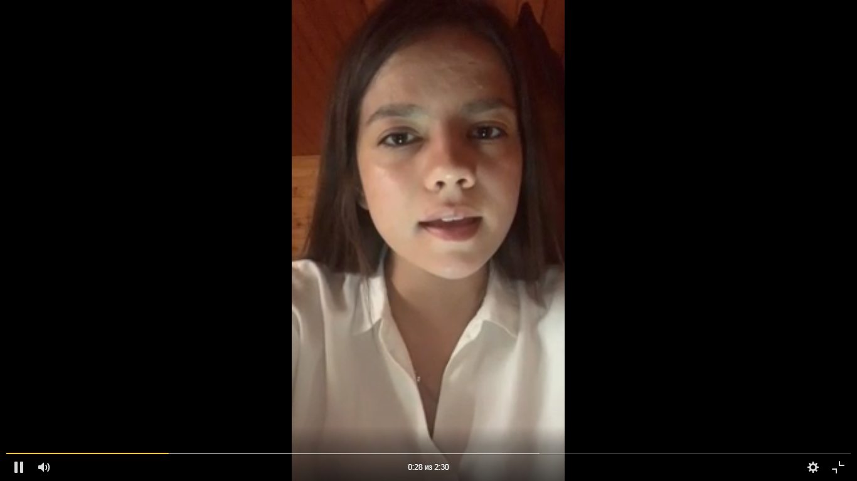

- Голованова А. / «Любимая школа» А.Ермолов - https://www.youtube.com/watch?v=E2hY5xOoRyY&feature=youtu.be
- Голованова А. «Была весна». Я.Дубравин - https://youtu.be/0DXT4wOVH_w
- Голованова А. Вокализ 4. Дж.Конконе - https://youtu.be/Ru9x82uYyw4

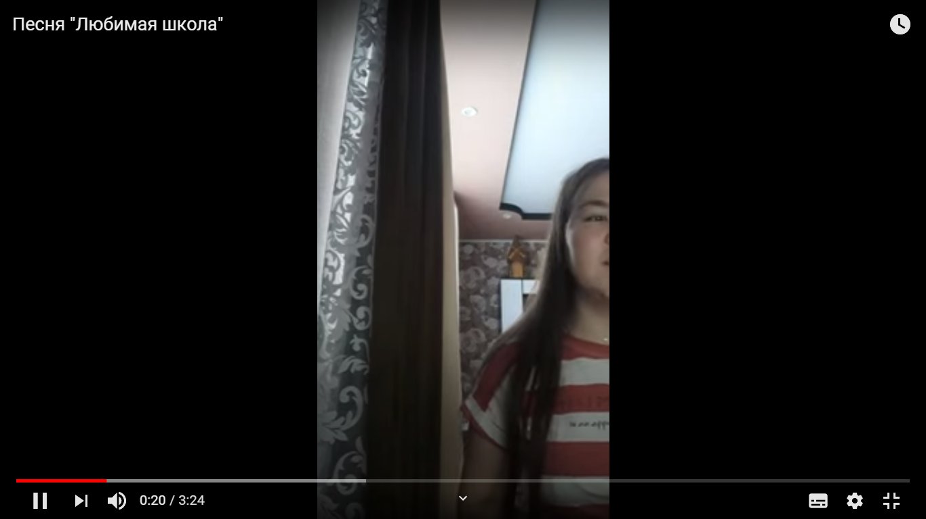
- Халиуллина Р. Школа, школа, двери распахни из репертуара вок.гр. «Домисолька»

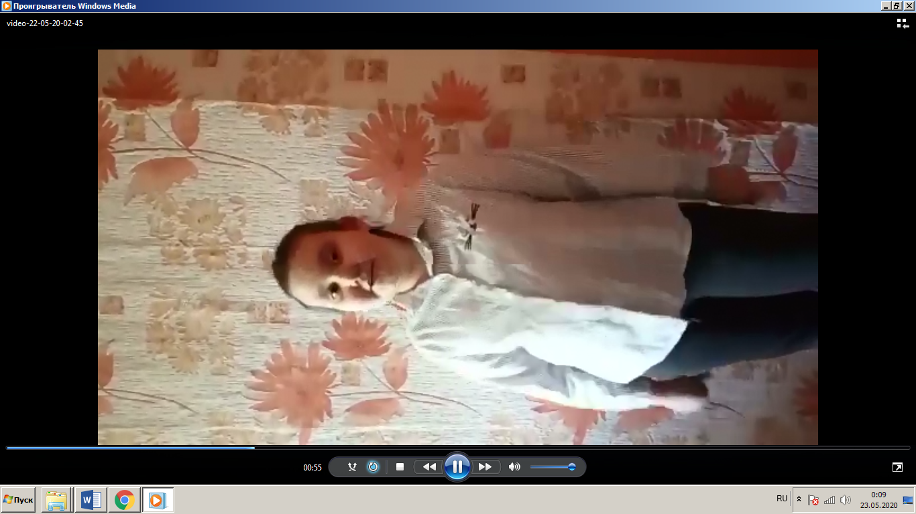

Дополнительная справочная литература по вокалу:

1. Гигиена голоса вокалиста. Статья.
2. А.М.Вербов. Техника постановки голоса
3. Гонтаренко Н.Б. Секреты вокального мастерства, 2007.
4. Далецкий О.В. Школа пения. Из опыта работы педагога. Учебное пособие. М., 2007. 156с.
5. Л. Дмитриев - Основы вокальной методики

6. О. Чишко. Певческий голос и его свойства. “Музыка”, 1966г. (pdf, 2 Мб)

Ссылки:

- https://defortestars32.ru/poleznyye-stati/article_post/gigiyena-golosa-vokalista
- http://files.regentjob.ru/books/vokal/verbov/
- https://booksee.org/book/760711
- https://eknigi.org/nauka_i_ucheba/109501-shkola-peniya-iz-opyta-pedagoga.html
- https://ale07.ru/music/notes/song/chorus/dmitriev_vok.htm
- https://ale07.ru/music/notes/song/chorus/chishko.htm

